МИНИСТЕРСТВО НАУКИ И ВЫСШЕГО ОБРАЗОВАНИЯ   
РОССИЙСКОЙ ФЕДЕРАЦИИ

ФЕДЕРАЛЬНОЕ ГОСУДАРСТВЕННОЕ БЮДЖЕТНОЕ ОБРАЗОВАТЕЛЬНОЕ УЧРЕЖДЕНИЕ ВЫСШЕГО ОБРАЗОВАНИЯ

**«БЕЛГОРОДСКИЙ ГОСУДАРСТВЕННЫЙ**

**ТЕХНОЛОГИЧЕСКИЙ УНИВЕРСИТЕТ им. В. Г. ШУХОВА»**

**(БГТУ им. В.Г. Шухова)**

Кафедра программного обеспечения вычислительной техники и автоматизированных систем

Лабораторная работа №9

Дисциплина: Операционные системы

Тема:

«Файловые системы»

|  |  |
| --- | --- |
|  | Выполнила:  студентка 3 курса  Направления подготовки  09.03.04  Программная инженерия  группы ПВ-31  Бойко В.Е. |
|  | Проверил:  Дмитренко П.С.  «____» _____________ 2020 г.  Оценка: _________________  Подпись: ________________ |

Белгород 2020 г.

**Цель работы**: получить базовые знания управления файловыми системами ОС Linux и практические навыки работы с различными типами файловых систем и их объектами.

**Задания**

1. Ознакомьтесь с основными типами ФС ОС Linux
2. Выполните основные операции с файловыми системами: подключение, преобразование, форматирование.
3. Изучите основные объекты файловой системы Ext4.
4. Дайте ответы на контрольные вопросы.

**Ход выполнения**

1. Ознакомьтесь с документацией по приведенным выше командам и их основным опциям
2. После ознакомления вы должны уметь:

* Монтировать/размонтировать файловую систему
* Выводить информацию о подключенных дисках
* Создавать файловые системы(форматирование)
* Создавать разделы
* Проверять файловые системы

1. В виртуальной машине выполните следующие действия:
2. В свободном месте диска создайте 8 разделов (логических, размером по 100МЬ)

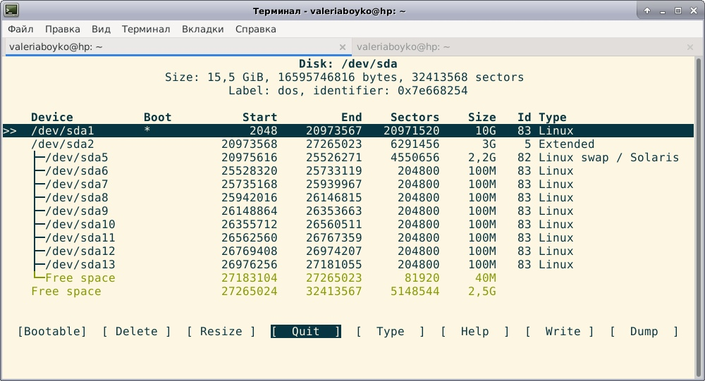

1. Создайте на них следующие файловые системы:
   1. EXT2 размер блока 1024

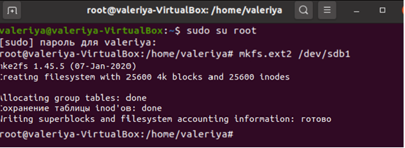

* 1. EXT3 полное журналирование данных (не только метаданных), размер блока 1024

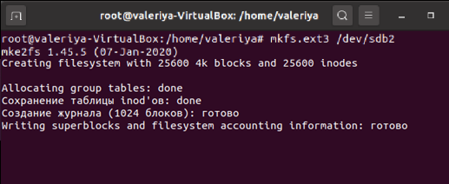

* 1. EXT4 полное журналирование данных (не только метаданных), размер блока 2048

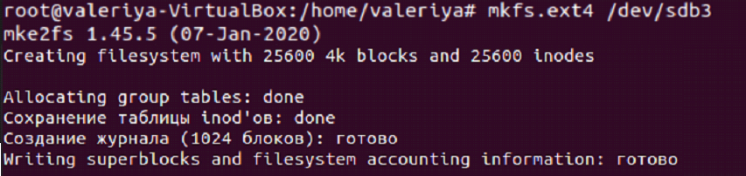

* 1. Btrfs

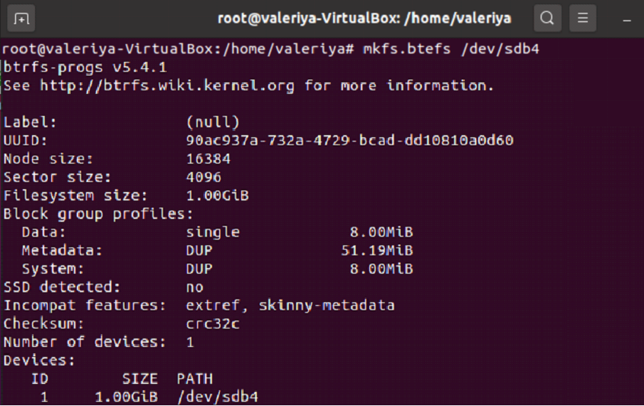

* 1. Xfs

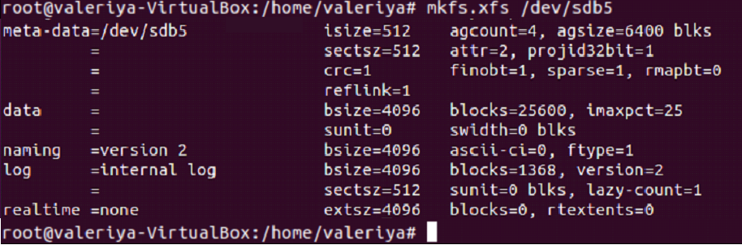

* 1. FAT32

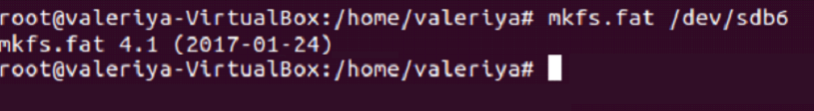

* 1. NTFS размер блока (256) 1024

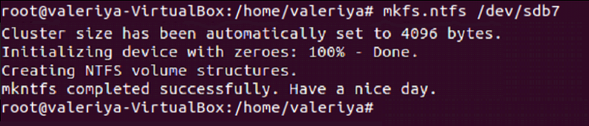

1. Смонтируйте все разделы в каталоги

/mnt/<название файловой системы>

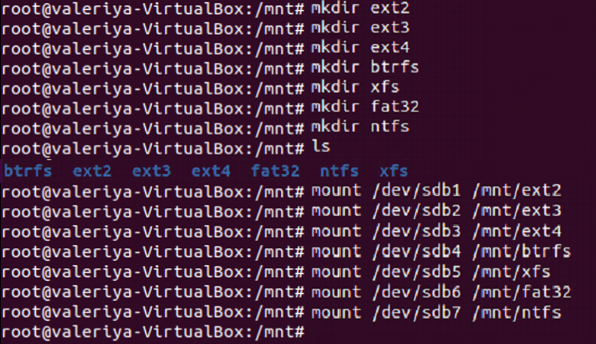

1. Разместите на каждом разделе хотя бы один файл, для демонстрации правильной работы данной системы.

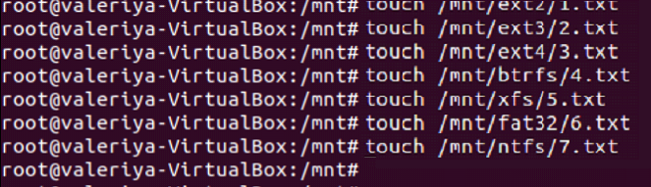

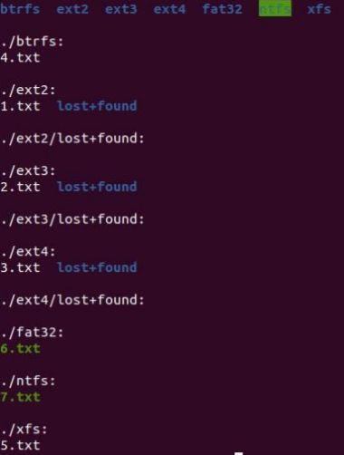

1. Настройте автоматическое монтирование всех разделов при загрузке
2. Для файловых систем EXT2/3/4 и Btrfs используйте UUID идентификаторы для обозначения устройства
3. Остальные разделы подключайте по пути к файлу устройства.
4. Для файловых систем EXT2/3/4 используйте опцию noatime для ускорения работы файловой системы
5. Файловая система EXT4 должна подключаться с отключенной опцией barrier
6. Файловая система FAT 32 должна подключаться в режиме “только для чтения”

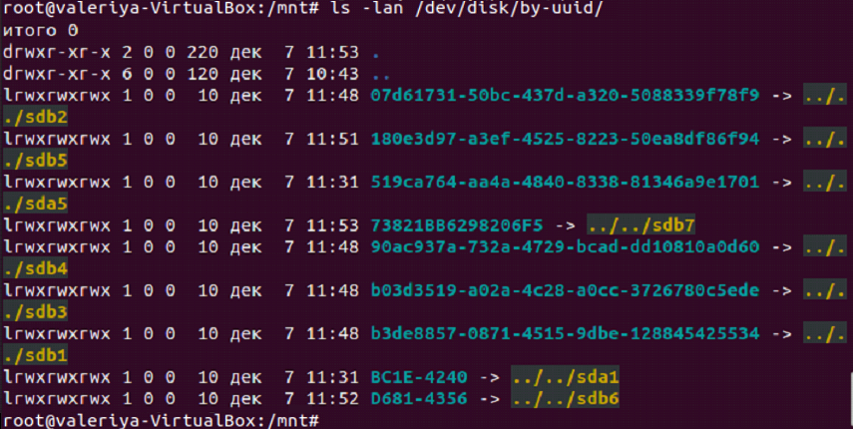

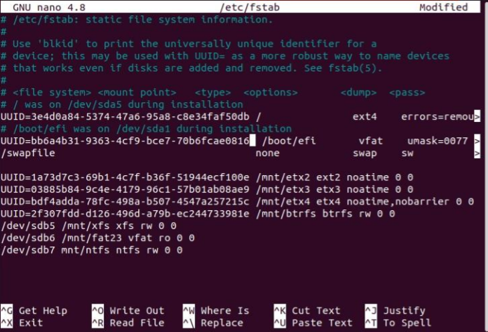

1. На оставшемся свободном разделе создайте раздел подкачки SWAP и активируйте его.

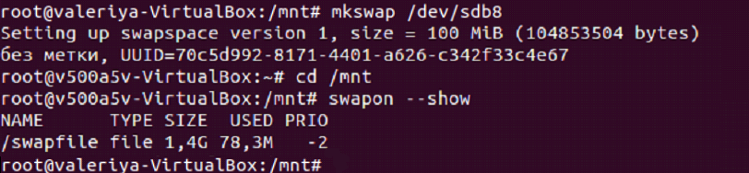

1. Выполните смену рабочего каталога командной оболочки в одну из подключенных файловых систем, запустите там процесс в фоновом режиме sleep 1000 и смените рабочий каталог обратно.

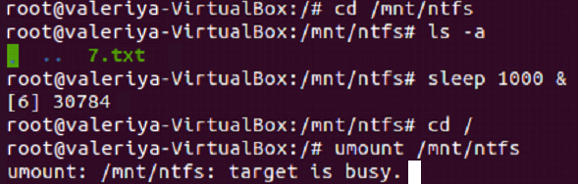

Устройство используется, поэтому мы не можем его отмонтировать.

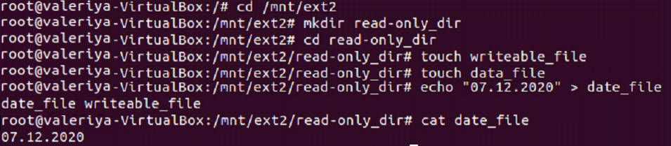

1. Настройте права доступа к нескольким объектам в ФС:
2. Смените рабочий каталог в директорию, подключенную с ФС EXT4
3. Создайте директорию read-only_dir
4. В ней создайте пустой файл writeable_file. А также файл date_file с текущей датой
5. Установите права доступа для read-only_dir таким образом, чтобы…
6. … прав на запись в данную директорию не было ни у кого
7. … права на вход в директорию были только у владельца.
8. …права на чтение директории были только у владельца и “всех остальных”
9. Как выполнить установку данного ACL одной командой в цифровой записи ACL? В символьном?
10. Установите для файла writeable_file права доступа 422. Что означает данная запись?
11. Установите для файла data_file в качестве владельца обычного пользователя в системе
12. Перейдите в корневой каталог
13. Смените учетную запись на обычного пользователя и выполните следующие действия:
14. Измените рабочий каталог в read-only_dir
15. Создайте в каталоге read-only_dir новую поддиректорию subdir1
16. Допишите данные в файл writeable_file
17. Прочитайте содержимое данного фалйа
18. Выполните аналогичные действия с файлом data_file

Сама директория и файлы согласно заданию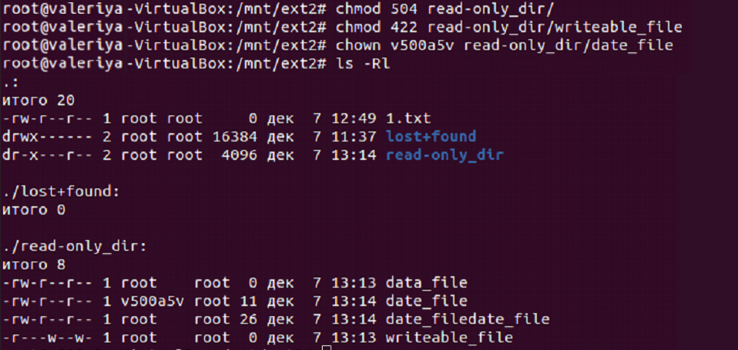

**Вывод:**

Был получен опыт работы с файловыми системами

Контрольные вопросы

**1. Где находится диск C: (D:) в ОС Linux**

Если Linux установлен рядом с windows, то по умолчанию диск C будет в разделе media и восприниматься системой как примонтированное съёмное устройство с разрешением на чтение.

**2. Что такое форматирование раздела?**

Процесс изменения файловой системы раздела.

**3. Перечислите основные используемые файловые системы.**

ext2, ext3, ext4, btrfs, xfs, ntfs, fat

**4. Что означает соответствующие права доступа для файлов и директорий в linux?**

r – чтение (просмотр через ls содержимого директории или файла)

w – запись (изменение, удаление, создание)

x – выполнение для файлов, возможность зайти через cd для директорий

**5. Что произойдет с файлами находящимися в директории, если в нее смонтировать некоторое устройство?**

Ничего, они так и остаются в исходной директории – просто пропадают из области видимости. При желании мы даже можем к ним обратиться с помощью mount --bind.

**6. для чего используется команда fsck?**

При обычном выключении все файловые системы монтируются как read-only, а несохраненные данные записываются на диск. Но при аварийном отключении часть данных может потеряться, и файловая система будет повреждена – в таких случая необходимо использовать fsck/

**7. Для чего используется директория /var? /usr? /*?**

/var – здесь лежат все часто меняющиеся данные системы: кэш, логи системы, журналы, очереди, метаданные.

/usr – здесь лежат все установленные пакеты, документация, исходный код ядра, библиотеки С++.